Создать расширение с новым документов для Бухгалтерия предприятия КОРП, редакция 3.0 (3.0.96.35) «Заявка на отгрузку»
- Примерный внешний вид формы документа Рисунок 1
- Над табличной частью должна быть кнопка «Подбор» (пример кнопки есть в документе «Требование накладная» - должна открываться аналогичная форма подбора).
- При добавлении новой строки или добавлении строки через кнопку «Подбор» – должны заполняться Артикул, единица измерения, договор (договор берем из шапки документа, договор можно выбрать только подчиненный Контрагенту)
- При выборе Контрагента, поле «Договор контрагента» в шапке заполняться договором по умолчанию
- Ответственный – текущий пользователь
- Для колонки «Кол-во» предусмотреть итог по колонке
- Для документа нужно создать простую печатную форму (на подобии печатной формы документа требование накладная «ПФ_MXL_ТребованиеНакладная»)
- Создать форму списка документа, команда печати должна быть доступна из формы списка
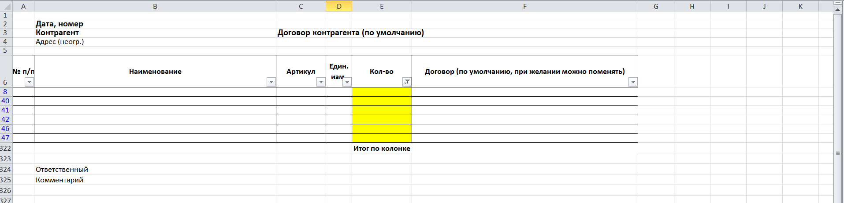
Рисунок 1
Команду вызова формы списка «Заявка на отгрузку» поместить в интерфейс в раздел «Склад».
Над документом «Расход материалов»
